**Instalación de Wildfly y configuración en Eclipse**

Wildfly necesita el jdk por lo tanto hay que verificar que el jdk está enlazado en eclipse

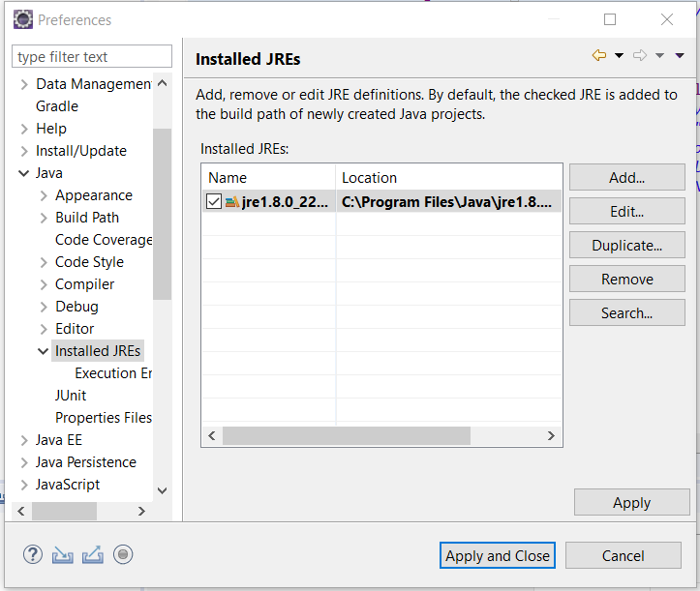

Si no se encuentra, dar click en Add. En JRE Home dar click en directory para seleccionar el directorio del JDK. Luego que se muestran las librerías dar Click en Finish

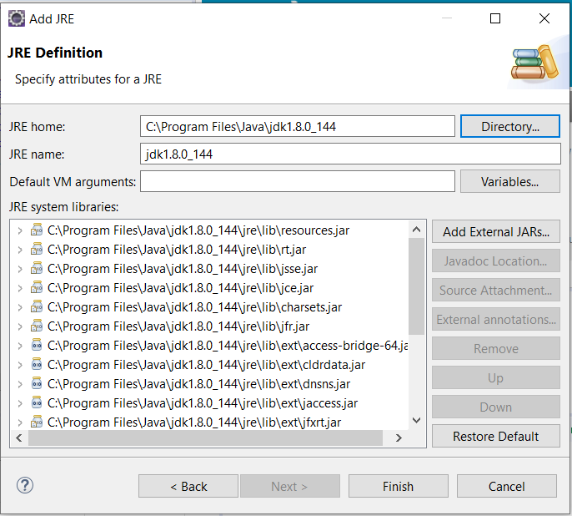

En la ventana de Installed JREs seleccionar el jdk y dar click en Apply and Close

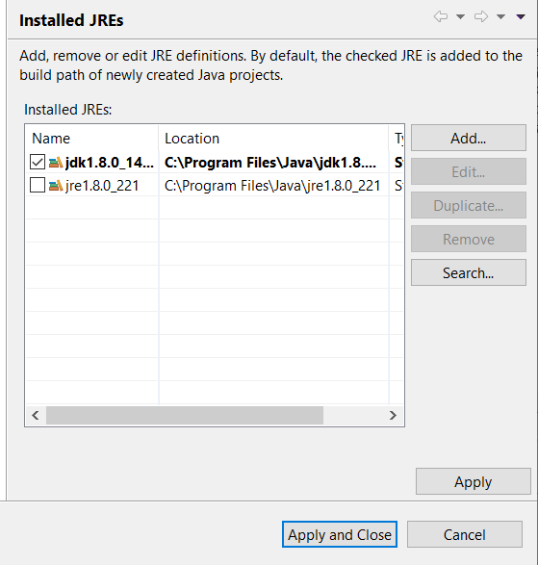

**INSTALACIÓN DE WILDFLY**

**1. Descargar la versión final de Wildfly( Java EE Full & Web Distribution) del sitio** <https://wildfly.org/downloads/>

**2. Instalar JBOSS Tools desde el eclipse marketplace**

Ir al menú Help -> Eclipse Marketplace. Se escribe en la caja de texto de buscar: jboss tools. Y en la salida de opciones dar click en Install de la versión para este ejemplo que este 4.12. Seguir el wizard y aceptar los términos de la licencia

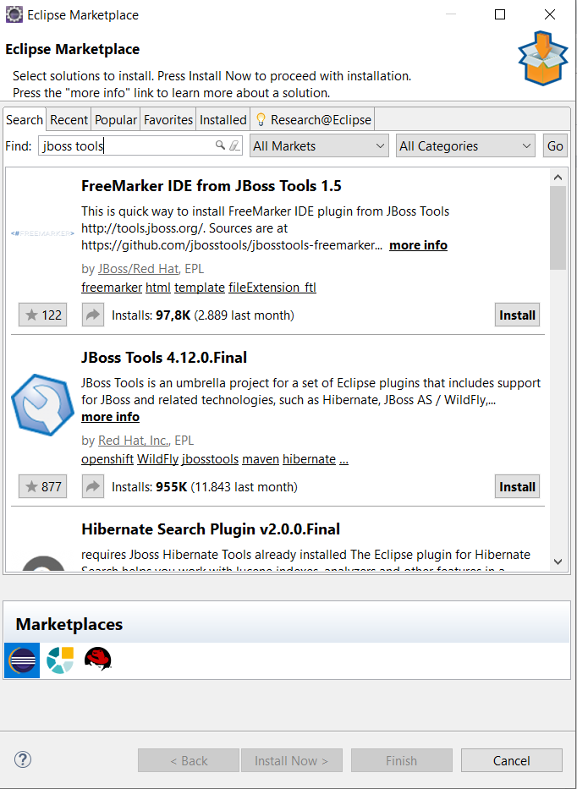

**3. Configurar el servidor de aplicaciones en Eclipse**

New -> Other -> Server -> Server

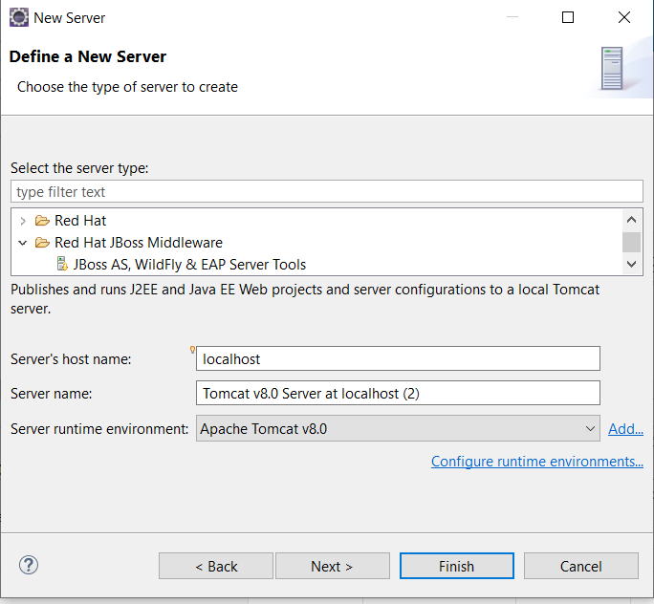

Seleccionar Red Hat Jboss Middleware y dar click en JBoss As, Wildfly & EAP Server Tools

y continuar el wizard, al final deberá reiniciar eclipse

Luego de reiniciar elija nuevamente Add Server. En la nueva ventana debe tener ahora la opción JBoss comunity. Ir al final de la lista para seleccionar WildFly 17(la versión que se descargó)

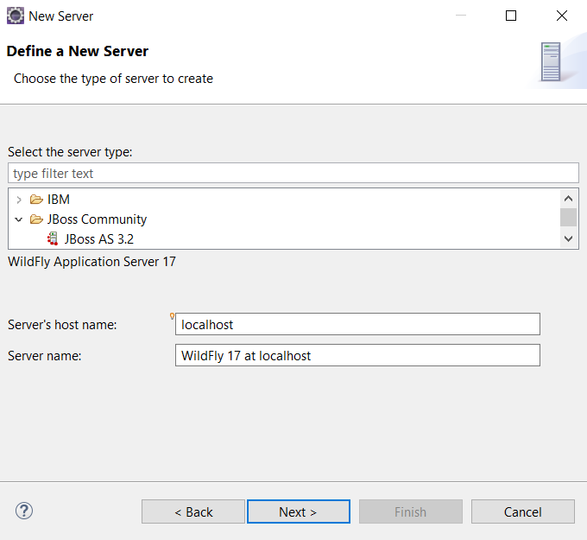

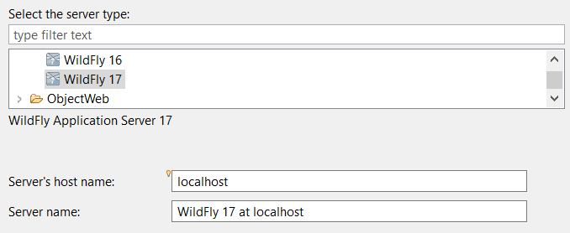

Dar click en Next

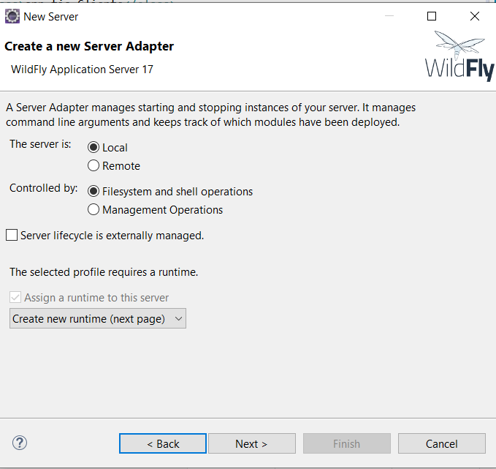

Dar click en Next

En la siguiente ventana indicar la ruta del wildfly

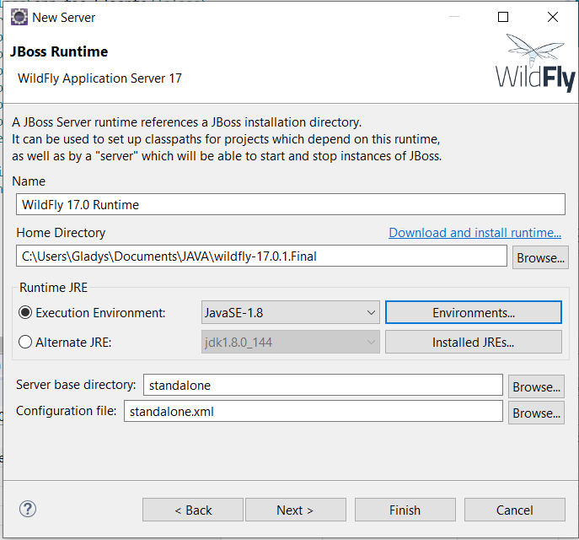

Si en esta ventana tiene el warning:

This runtime type requires a JDK. The current default VM for this server's execution environment is not recognized as a JDK.

En la sección Runtime JRE de click en Environments para seleccionar la versión de java y el jdk

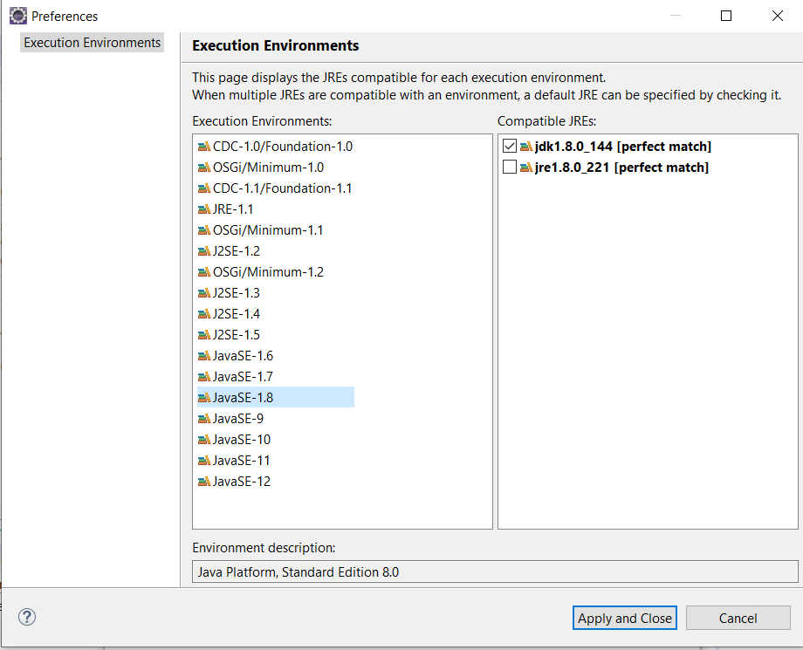

Dar click en Next y Finish

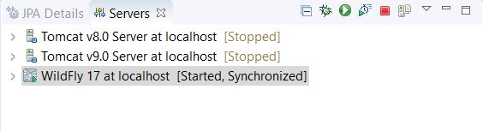

El nuevo servidor estará disponible. Podemos iniciar y abrir la url, por defecto es

<http://127.0.0.1:9990/error/index_win.html>

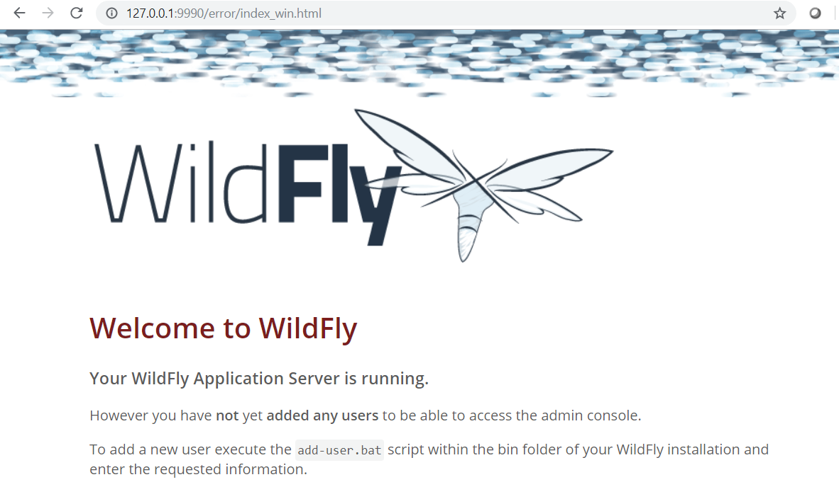

Links relacionados

<https://www.baeldung.com/eclipse-wildfly-configuration>

<https://www.youtube.com/watch?v=8OJhVyO_hVw>